Результаты надзорной деятельности сектора регионального государственного надзора в области защиты населения и территорий от чрезвычайных ситуаций ГКЧС Чувашии за 3 квартал 2018 года

Слайд 1

В 2018 году сектором проведено 10 плановых проверок в области защиты населения и территорий от чрезвычайных ситуаций в отношении ОМСУ-9, в отношении ЮЛ-1, что является 100% от запланированного в 2018 году.

Слайд 2

По итогам 10 плановых проверок выявлено 28 нарушений требований законодательства в области защиты населения и территорий от чрезвычайных ситуаций органами местного самоуправления.
Всего составлено 7 протоколов об административных правонарушениях по части 1 статьи 20.6 Кодекса об административном правонарушении Российской Федерации. Мировыми судьями вынесены в отношении должностных лиц 7 постановлений о привлечении их к административной ответственности на сумму 70 тысяч рублей. Отмененных и отказанных Мировыми судьями административных дел не допущено.
При проведении надзорных мероприятий оказывается методическая помощь по приведению в соответствие с требованиями Федерального и регионального законодательства нормативно - правовых актов, планирующих, обязательных к требованию организационных документов, проведению профилактических мероприятий в области защиты населения и территорий от чрезвычайных ситуаций.

Слайд 3

Количество запланированных плановых проверок в отношении ОМСУ на 2019 год составляет 9 проверок (АППГ-9), количество запланированных плановых проверок в отношении ЮЛ и ИП на 2019 год составляет 36 проверок (АППГ-1), увеличение на 35 проверок. Общее количество проверок 45. Штатная численность сектора регионального надзора составляет 3 единицы (заведующий сектором, главный специалист-эксперт и ведущий специалист-эксперт), таким образом на каждого сотрудника приходится 15 проверок.

Слайд 4

22 января 2019 года за №12 принято постановление Кабинета Министров Чувашской Республики «О внесении изменений в постановление Кабинета Министров Чувашской Республики от 13 августа 2016 г. № 338». Изменениями внесены критерии отнесения деятельности юридических лиц и индивидуальных предпринимателей к определенной категории риска при организации регионального государственного надзора в области защиты населения и территорий от чрезвычайных ситуаций регионального, межмуниципального и муниципального характера.

Слайд 5
а) к категории среднего риска:
деятельность юридических лиц и индивидуальных предпринимателей, эксплуатирующих опасные производственные объекты III и (или) IV класса опасности;
деятельность юридических лиц и индивидуальных предпринимателей в сфере организации отдыха и оздоровления детей;
образовательная деятельность юридических лиц и индивидуальных предпринимателей, расположенных на территории, подверженной риску возникновения быстроразвивающихся опасных природных явлений и техногенных процессов;
деятельность юридических лиц и индивидуальных предпринимателей, осуществляющих предоставление социальных услуг с обеспечением проживания, а также оказание стационарной медицинской помощи, расположенных на территории, подверженной риску возникновения быстроразвивающихся опасных природных явлений и техногенных процессов;
б) к категории умеренного риска - деятельность юридических лиц и индивидуальных предпринимателей, если эти юридические лица (их структурные подразделения) и индивидуальные предприниматели или находящиеся в их ведении организации и структурные подразделения этих организаций включены (входят) в установленном порядке в состав сил территориальных подсистем единой государственной системы предупреждения и ликвидации чрезвычайных ситуаций, в отношении которых не осуществляется федеральный государственный надзор;
в) к категории низкого риска - деятельность иных юридических лиц и индивидуальных предпринимателей.

Слайд 6
Приказом ГКЧС Чувашии от 14 февраля 2019 года «Об утверждении перечней юридических лиц и индивидуальных предпринимателей, которым присваивается средняя или умеренная категория риска при осуществлении регионального государственного надзора в области защиты населения и территорий от чрезвычайных ситуаций природного и техногенного характера» из общего количества объектов надзора к категории среднего риска отнесены 928 объектов, умеренного риска 220 объектов и 813 объектов отнесены к категории низкого риска. Информация на слайде.
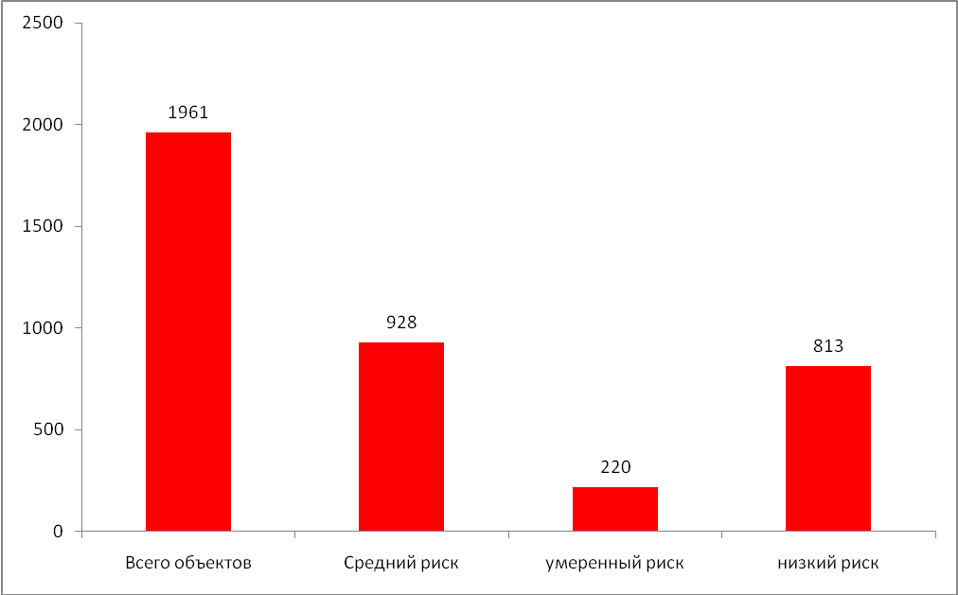

Слайд 7

КАТЕГОРИИ РИСКА И КЛАССЫ (КАТЕГОРИИ) ОПАСНОСТИ

Категории риска | Классы (категории) опасности | Особенности осуществления мероприятий по контролю
Чрезвычайно высокий риск | 1 класс | плановая проверка проводится один раз в период, предусмотренный положением о виде государственного контроля (надзора)
Высокий риск | 2 класс
Значительный риск | 3 класс
Средний риск | 4 класс | плановая проверка проводится не чаще одного раза в период, предусмотренный положением о виде государственного контроля (надзора) (не чаще 1 раза в 3 года)
Умеренный риск | 5 класс
Низкий риск | 6 класс | плановые проверки не проводятся

Слайд 7

Товарищ генерал! На публичных обсуждениях по правоприменительной практики по итогам 3 квартала было поручение проанализировать штатную численность регионального государственного надзора в области защиты населения и территорий от чрезвычайных ситуаций по приволжско-федеральному округу. Информация на слайде.
В Республике Мордовия, Чувашской Республике и Ульяновской области в штате насчитывается 3 сотрудника надзора.
В Республике Башкортостан и Оренбургской области по 4 сотрудника. Во всех остальных субъектах в штате 5 и более сотрудников, кроме Пермского края – 2 сотрудника.

Задачи на I квартал 2019 года

- Проведение 8 плановых проверок в отношении юридических лиц (умеренный риск).
- Запланировано проведение 8 профилактических мероприятий на поднадзорных объектах, согласно программе профилактики.
- Оказание методической помощи на поднадзорных объектах, где допущены нарушения требований законодательства в области защиты населения и территорий от чрезвычайных ситуаций.
- Приведение в соответствие с требованиями федерального законодательства нормативно-правовых актов регионального надзора.

Доклад закончил. Спасибо за внимание.

